招标工具操作手册

下载招标工具并安装
- 在“招必得首页>工具下载”页面（https://www.zhaobide.com），下载招必得-招标工具并安装，卸载原先的招标工具。
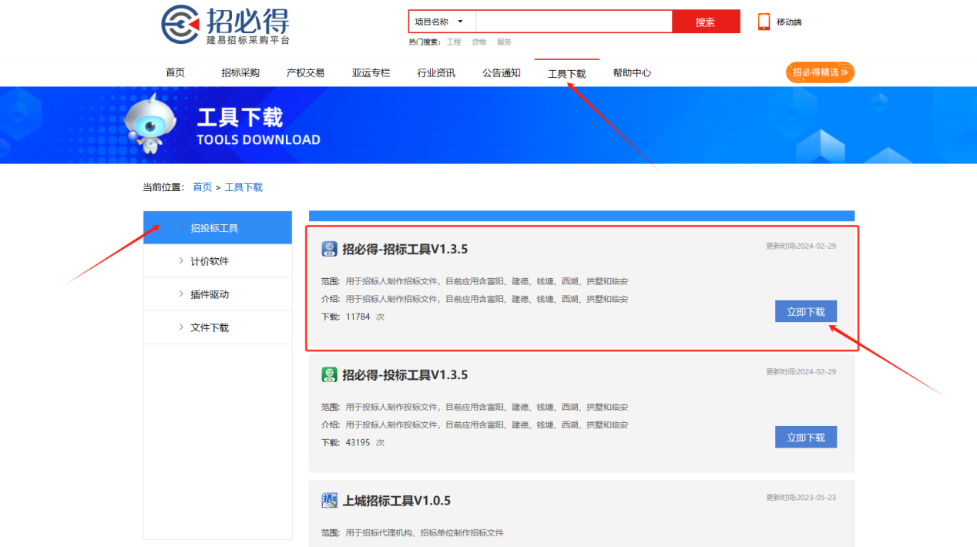

- 安装成功校验：插入已绑定的CA锁，打开招标工具，看是否报错。

双击招标工具安装包，进行本地安装。安装完成后桌面上图标如下。
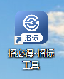

4.2 制作招标文件
（一）双击图标打开工具（请确认已在招必得网站完成注册并绑定CA锁，并安装好E签宝 v5.0 、天印v3.0和ZJCA数字证书客户端）。
下载地址：http://www.tseal.cn/tcloud/web!freeTry
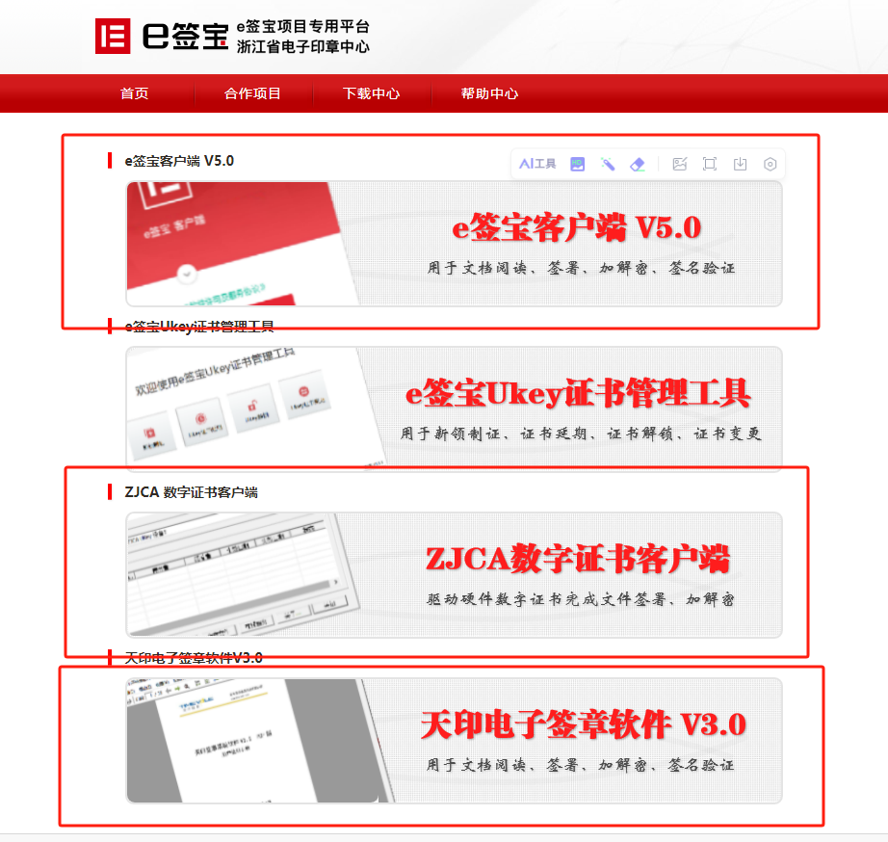
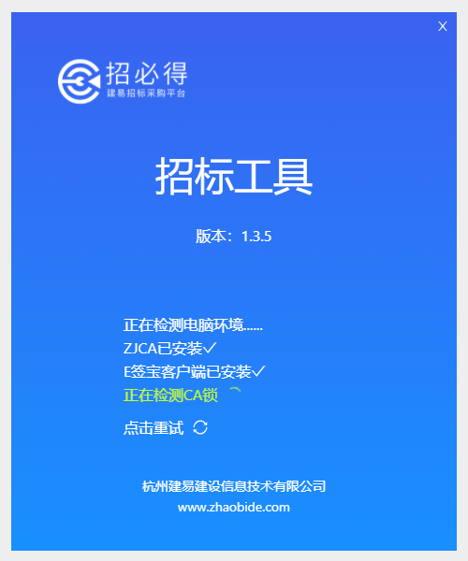

- 进入页面，选择【新建招标书】

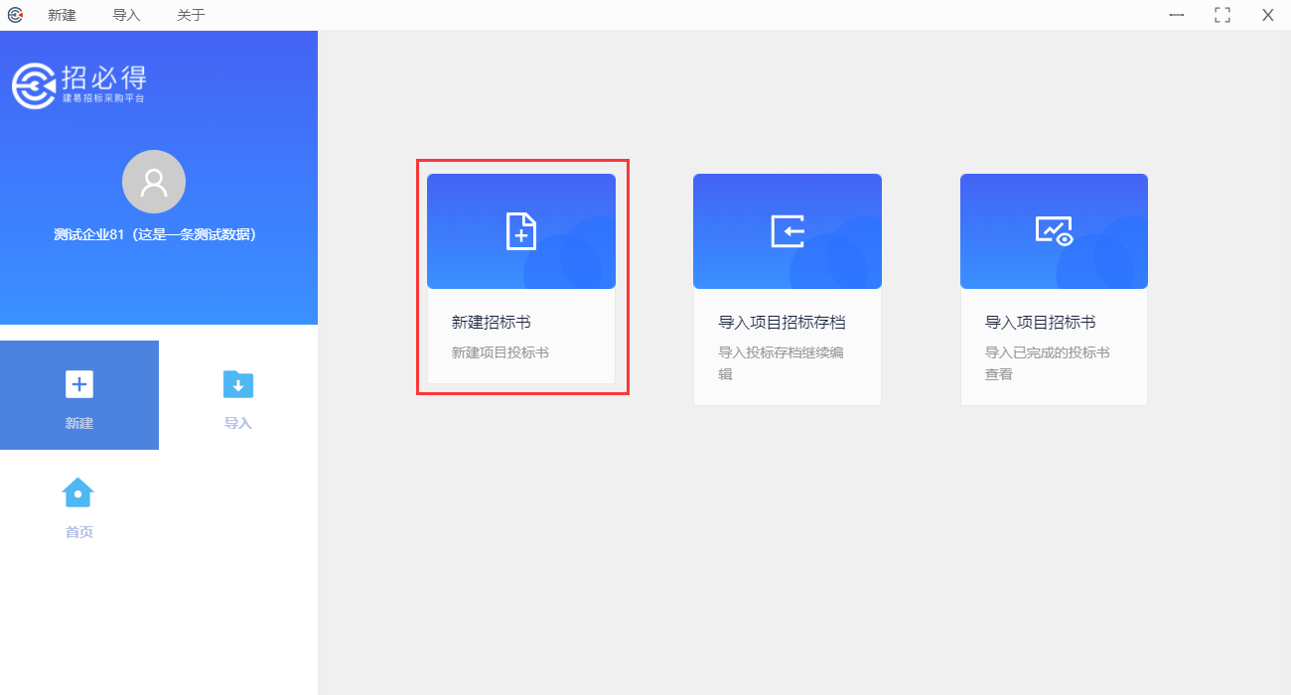

- 进入页面，选择【定制化】_【桐庐】，选择桐庐后，选择在招必得中新建的项目的评标办法
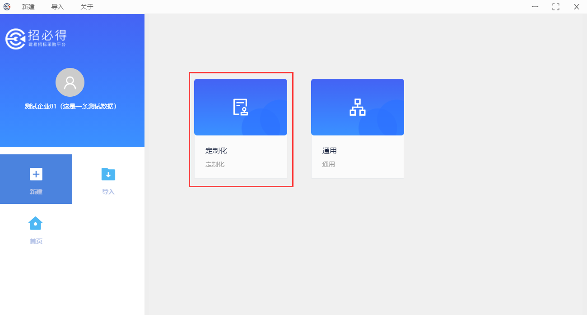

- 输入招必得上新建的项目的【招标项目编号】，点击【引入】，引入项目信息及招标文件

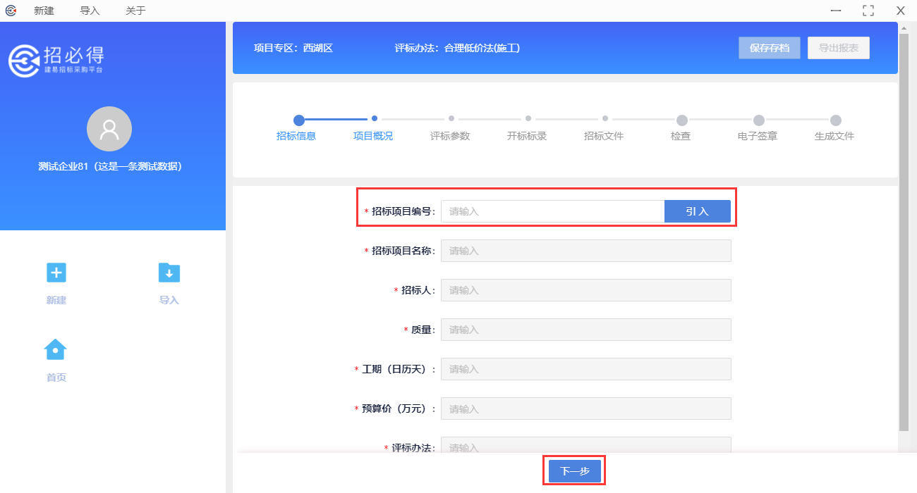

（五）引入项目后，检查项目信息是否有误，无误，保存进入下一步；有误，返回招必得修改后重新引入
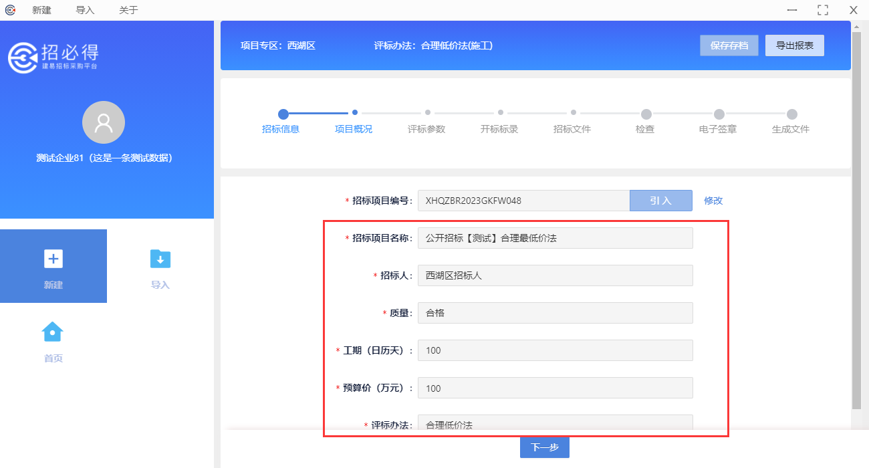

（六）保存商务标进入下一步

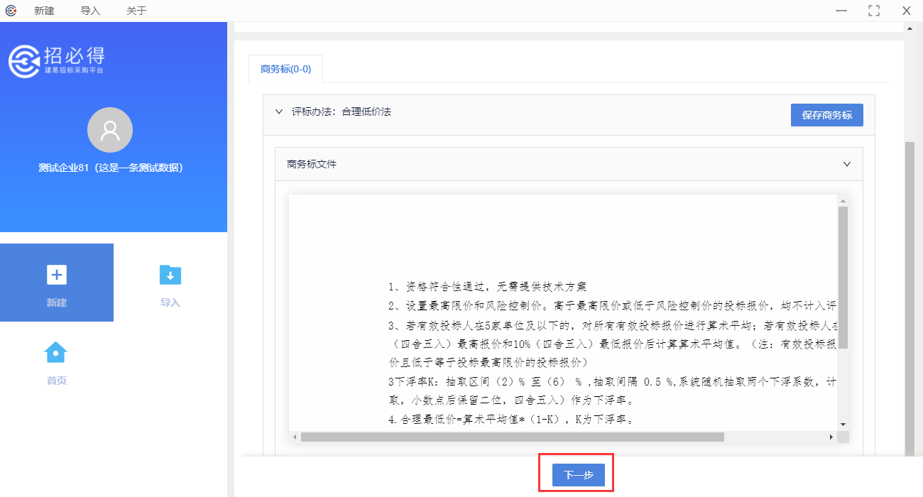

（七）确认标录信息进入下一步
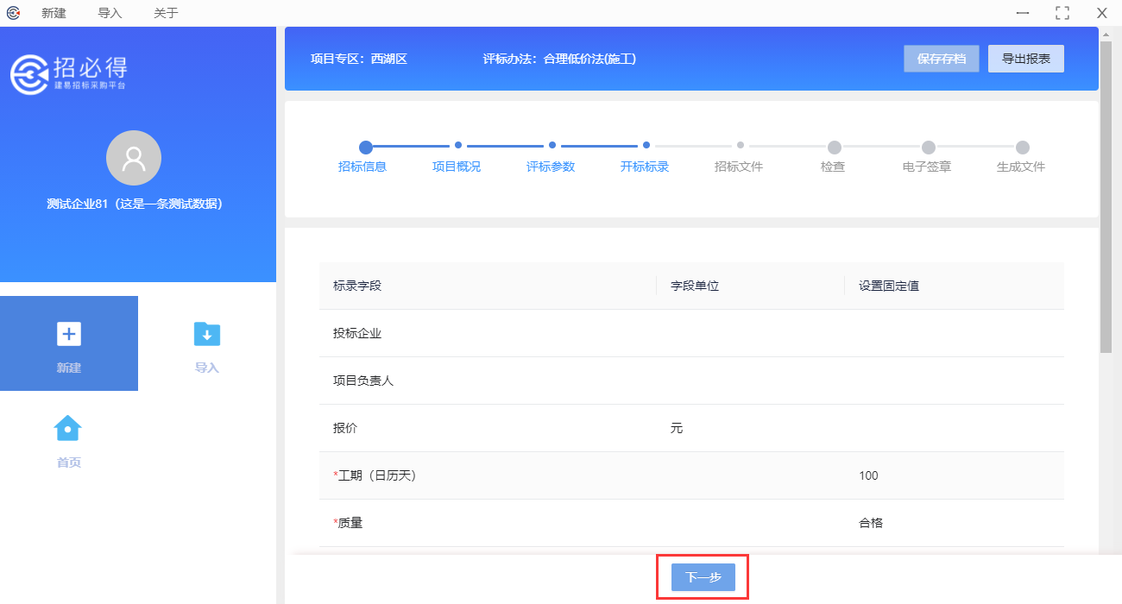

（八）确认招标文件及投标函，保存进入下一步。招标文件从招必得平台引入

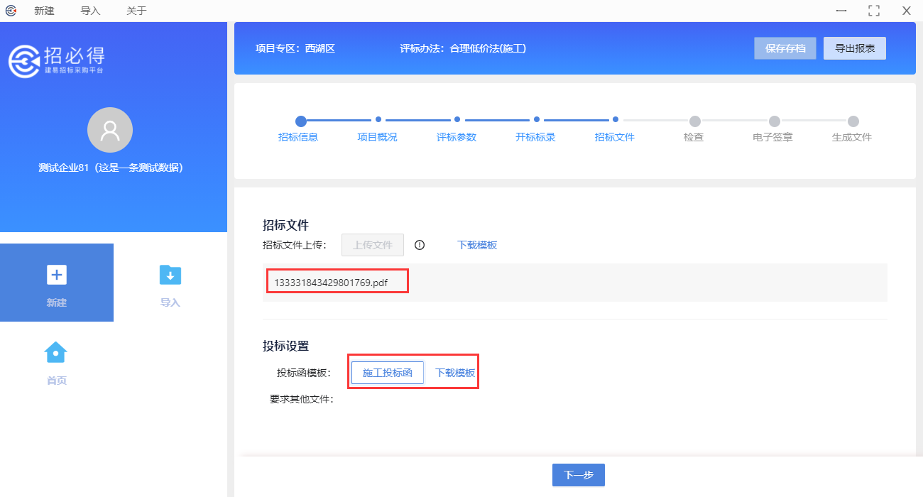

（九）检查并电子签章，保存进入下一步。电子签章需输入CA锁PIN码。
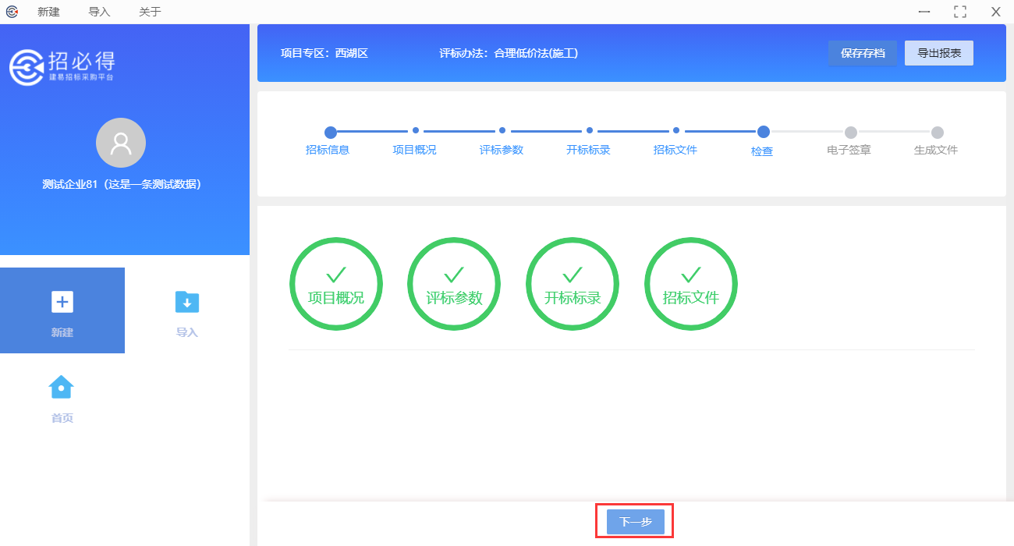

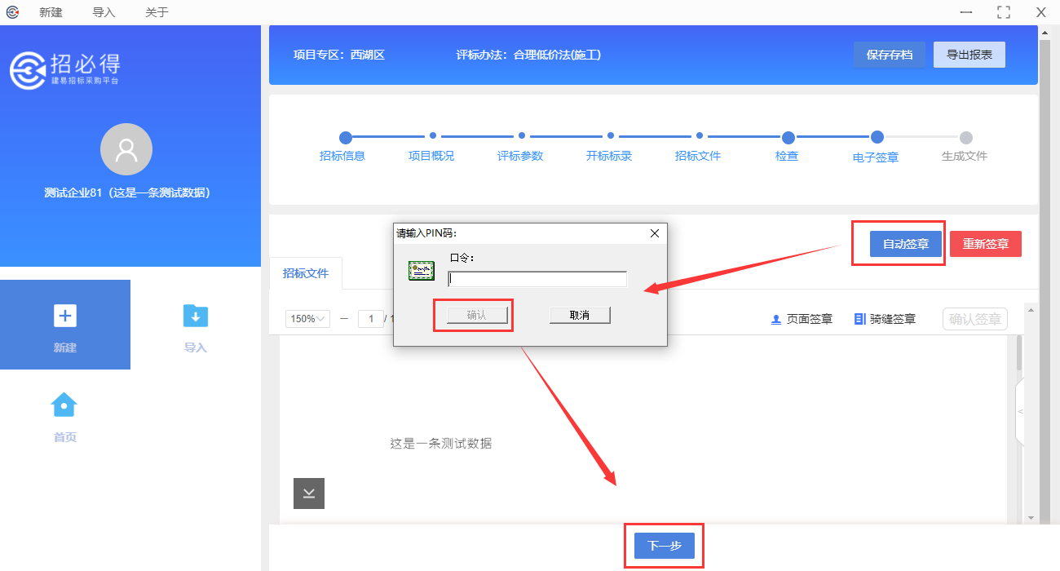

（十）设置密码、文件默认保存路径生成文件。密码为下次需要导入文件重新编辑时使用，自行保管。生成文件后缀为“.加密招标书”
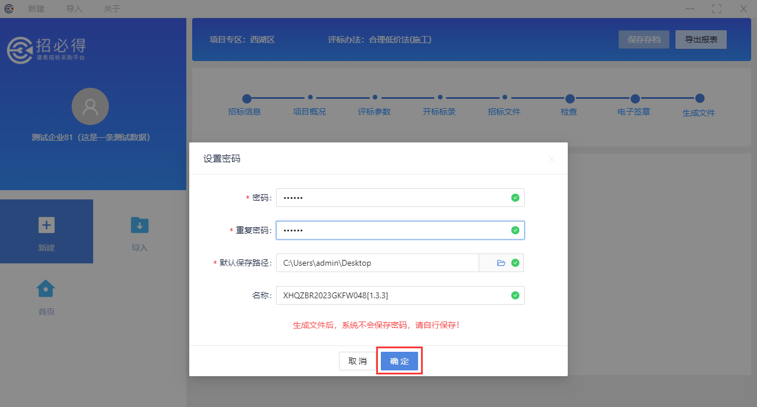

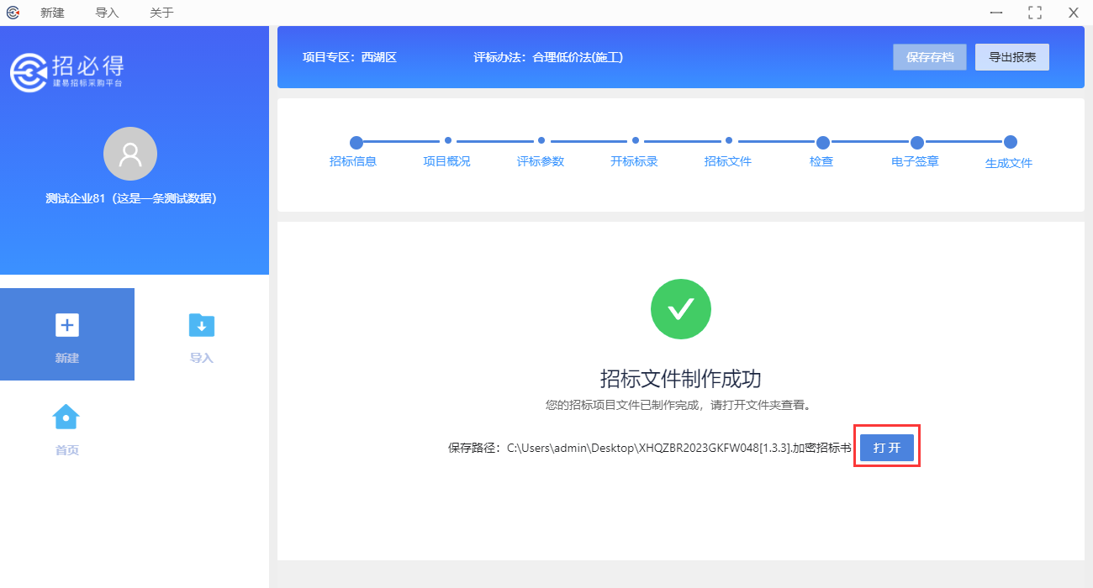
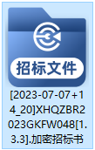

4.3上传招标文件
进入招必得平台当前项目的【招标文件编制】模块，上传加密招标书。

